1. Junginys, kurio formulė I:
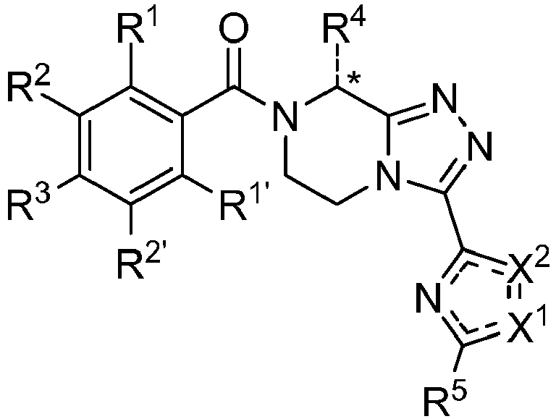
arba jo farmaciniu požiūriu priimtinas solvatas, kur
R¹ yra H, F arba metilas;
R¹' yra H;
R² yra H, F, Cl arba metoksi grupė;
R²' yra H arba F;
R³ yra H, F, Cl, metilas, trifluormetilas arba nitrilas;
R⁴ yra metilas, etilas, n-propilas, hidroksietilas, metoksietilas, trifluormetilas, difluormetilas arba fluormetilas;
R⁵ yra metilas, etilas, metoksimetilas, trifluormetilas, difluormetilas, fluormetilas, 1-fluoretilas, 1,1-difluoretilas arba 2,2,2-trifluoretilas;
X¹ yra N ir X² yra S arba O; arba X¹ yra S ir X² yra N;
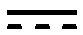 reiškia viengubąjį arba dvigubąjį ryšį, priklausomai nuo X¹ ir X²;
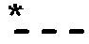 reiškia I formulės junginio (R)-enantiomerą arba racematą.

2. Junginys pagal 1 punktą, turintis formulę I' ir I":
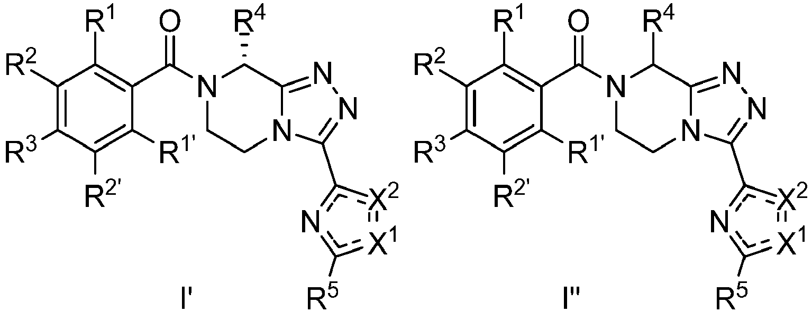
arba jo farmaciniu požiūriu priimtinas solvatas, kur R¹, R^{1'}, R², R^{2'}, R³, R⁴, R⁵, X¹ ir X² yra tokie, kaip apibrėžta 1 punkte; ir
reiškia viengubąjį arba dvigubąjį ryšį, priklausomai nuo X¹ ir X².

3. Junginys pagal 1 arba 2 punktą, turintis formulę Ia:
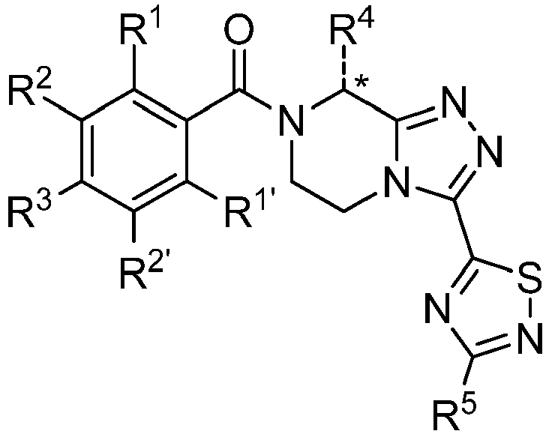
arba jo farmaciniu požiūriu priimtinas solvatas, kur:
R¹ yra H, F arba metilas;
R^{1'} yra H;
R² yra H, F, Cl arba metoksi grupė;
R^{2'} yra H arba F;
R³ yra H, F, Cl, metilas, trifluormetilas arba nitrilas;
R⁴ yra metilas, etilas, n-propilas, hidroksietilas, metoksietilas, trifluormetilas, difluormetilas arba fluormetilas;
R⁵ yra metilas, etilas, metoksimetilas, trifluormetilas, difluormetilas arba fluormetilas;
reiškia Ia formulės junginio (R)-enantiomerą arba racematą.

4. Junginys pagal bet kurį iš 1 - 3 punktų, parinktas iš formulės Ia' ir Ia":
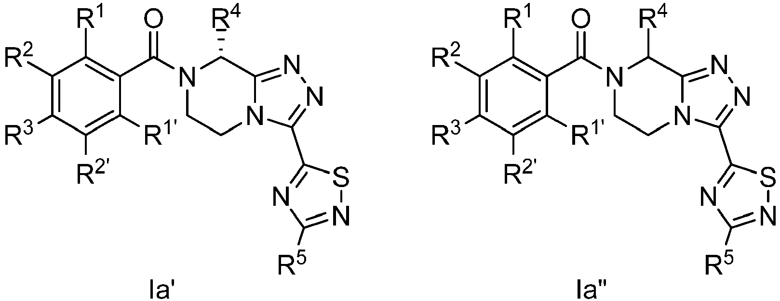
arba jo farmaciniu požiūriu priimtinas solvatas, kur R¹, R^{1'}, R², R^{2'}, R³, R⁴ ir R⁵ yra tokie, kaip apibrėžta 3 punkte.

5. Junginys pagal bet kurį iš 1 - 4 punktų, turintis formulę Ia-1:
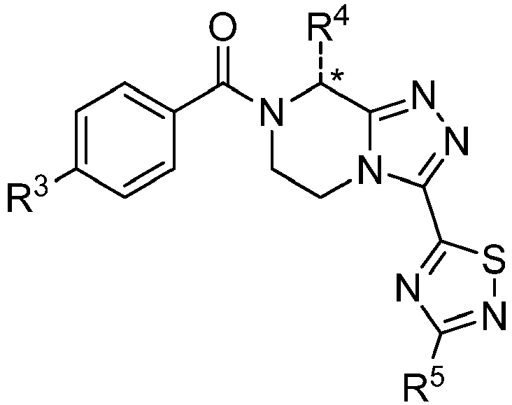
arba jo farmaciniu požiūriu priimtinas solvatas, kur:
R³ yra H, F, Cl, metilas, trifluormetilas arba nitrilas;
R⁴ yra metilas, etilas, n-propilas, hidroksietilas, metoksietilas, trifluormetilas, difluormetilas arba fluormetilas;
R⁵ yra metilas, etilas, metoksimetilas, trifluormetilas, difluormetilas arba fluormetilas;
reiškia Ia-1 formulės junginio (R)-enantiomerą arba racematą.

6. Junginys pagal bet kurį iš 1 - 5 punktų, turintis formulę Ia-2:
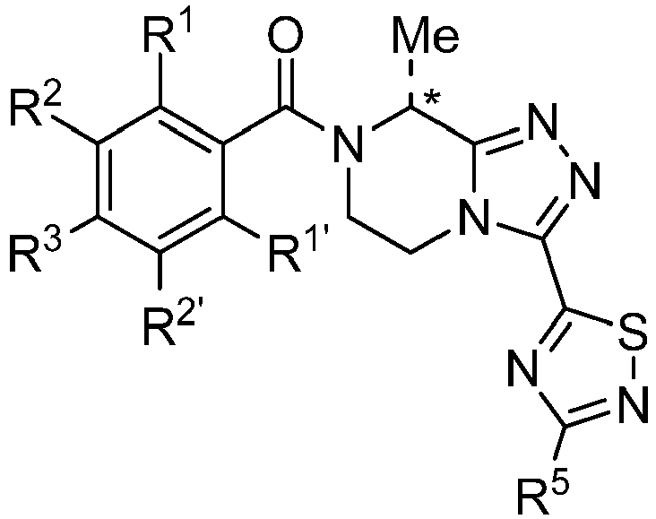
arba jo farmaciniu požiūriu priimtinas solvatas, kur:
R¹ yra H, F arba metilas;
R^{1'} yra H;
R² yra H, F, Cl arba metoksi grupė;
R^{2'} yra H arba F;
R³ yra H, F, Cl, metilas, trifluormetilas arba nitrilas;
R⁵ yra metilas, etilas, metoksimetilas, trifluormetilas, difluormetilas arba fluormetilas;
*--- reiškia Ia-2 formulės junginio (R)-enantiomerą arba racematą.

7. Junginys pagal bet kurį iš 1 - 6 punktų, turintis formulę Ia-3:
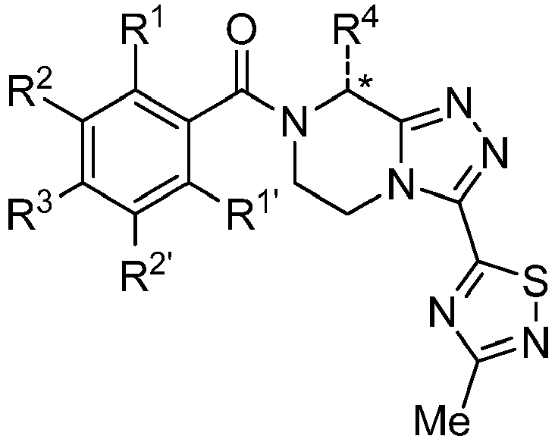
arba jo farmaciniu požiūriu priimtinas solvatas, kur:
R¹ yra H, F arba metilas;
R^{1'} yra H;
R² yra H, F, Cl arba metoksi grupė;
R^{2'} yra H arba F;
R³ yra H, F, Cl, metilas, trifluormetilas arba nitrilas;
R⁴ yra metilas, etilas, n-propilas, hidroksietilas, metoksietilas, trifluormetilas, difluormetilas arba fluormetilas;
*--- reiškia Ia-3 formulės junginio (R)-enantiomerą arba racematą.

8. Junginys pagal bet kurį iš 1 - 7 punktų, turintis formulę Ib:
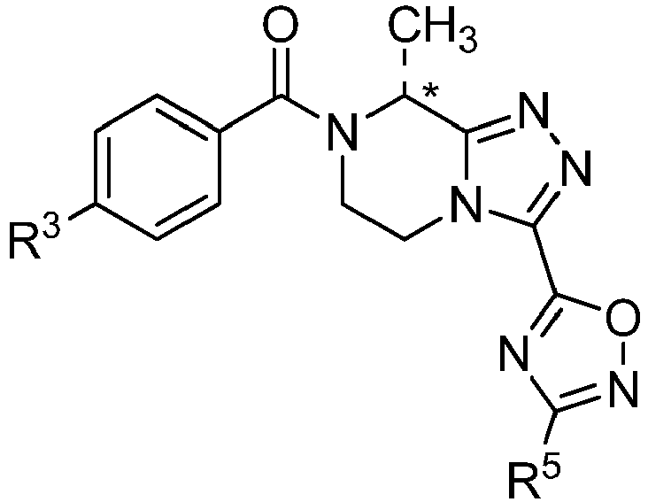
arba jo farmaciniu požiūriu priimtinas solvatas, kur:
R³ yra F;
R⁵ yra metilas, etilas, trifluormetilas, difluormetilas, fluormetilas, 1-fluoretilas, 1,1-difluoretilas arba 2,2,2-trifluoretilas;
reiškia junginio, kurio formulė Ib, (R)-enantiomerą arba racematą.

9. Junginys pagal bet kurį iš 1 - 8 punktų, turintis formulę Ib':
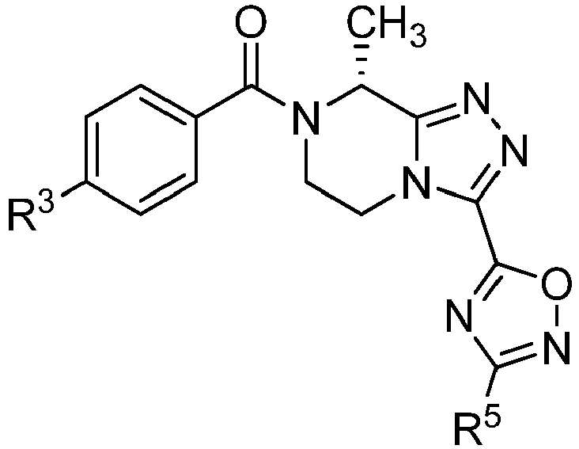
arba jo farmaciniu požiūriu priimtinas solvatas, kur R³ ir R⁵ yra apibrėžti 8 punkte.

10. Junginys pagal bet kurį iš 1 - 9 punktų, turintis formulę Ic:
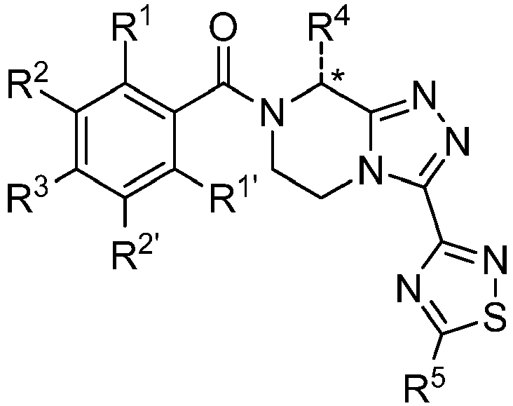
arba jo farmaciniu požiūriu priimtinas solvatas, kur:
R¹ yra H, F arba metilas;
R^{1'} yra H;
R² yra H, F, Cl arba metoksi grupė;
R^{2"} yra H arba F;
R³ yra H, F, Cl, metilas, trifluormetilas arba nitrilas;
R⁴ yra metilas, etilas, n-propilas arba hidroksietilas;
R⁵ yra metilas, etilas arba trifluormetilas;
reiškia junginio, kurio formulė Ic, (R)-enantiomerą arba racematą.

11. Junginys pagal bet kurį iš 1 - 10 punktų, turintis formulę Ic':
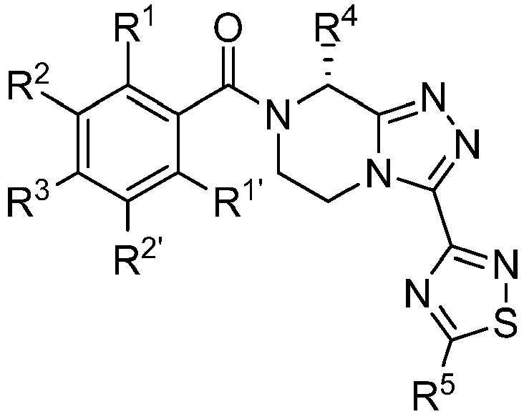
arba jo farmaciniu požiūriu priimtinas solvatas, kur:
R¹ yra H, F arba metilas;
R^{1'} yra H;
R² yra H, F, Cl arba metoksi grupė;
R^{2'} yra H arba F;
R³ yra H, F, Cl, metilas, trifluormetilas arba nitrilas;
R⁴ yra metilas, etilas, n-propilas arba hidroksietilas;
R⁵ yra metilas, etilas arba trifluormetilas.

12. Junginys pagal bet kurį iš 1 - 11 punktų, parinktas iš grupės, susidedančios iš:
1 | 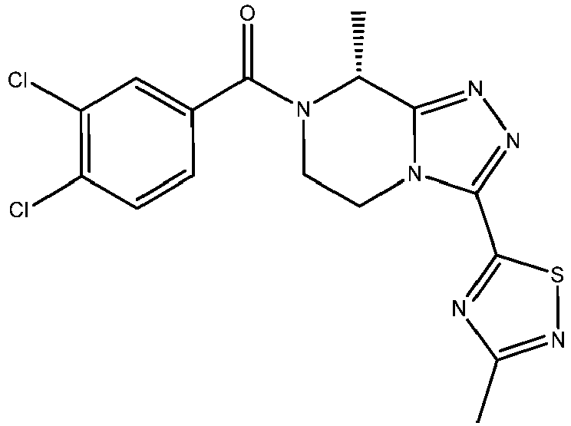 | (R)-(3,4-dichlorfenil)(8-metil-3-(3-metil-1,2,4-tiadiazol-5-il)-5,6-dihidro-[1,2,4]triazol[4,3-a]pirazin-7(8H)-il) metanono
2 | 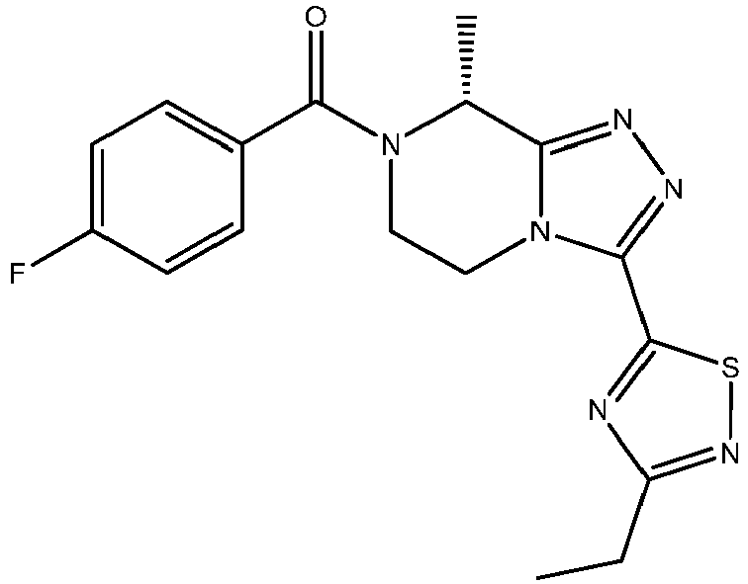 | (R)-(3-(3-etil-1,2,4-tiadiazol-5-il)-8-metil-5,6-dihidro-[1,2,4]triazolo[4,3-a]pirazin-7(8H)-il)(4-fluorfenil) metanono
3 | 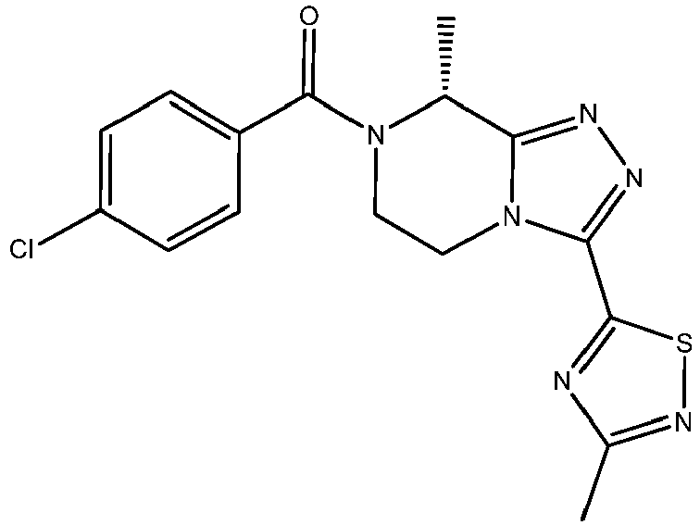 | (R)-(4-chlorfenil)(8-metil-3-(3-metil-1,2,4-tiadiazol-5-il)-5,6-dihidro-[1,2,4]triazol[4,3-a]pirazin-7(8H)-il) metanono
4 | 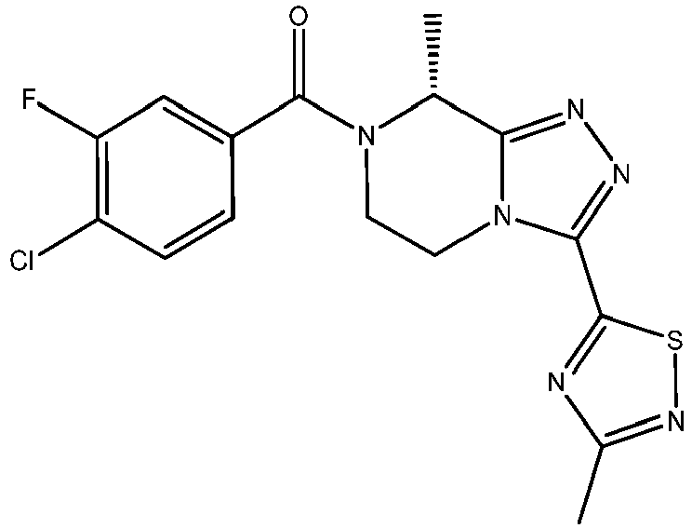 | (R)-(4-chlor-3-fluorfenil)(8-metil-3-(3-metil-1,2,4-tiadiazol-5-il)-5,6-dihidro-[1,2,4]triazol[4,3-a]pirazin-7(8H)-il) metanono
5 | 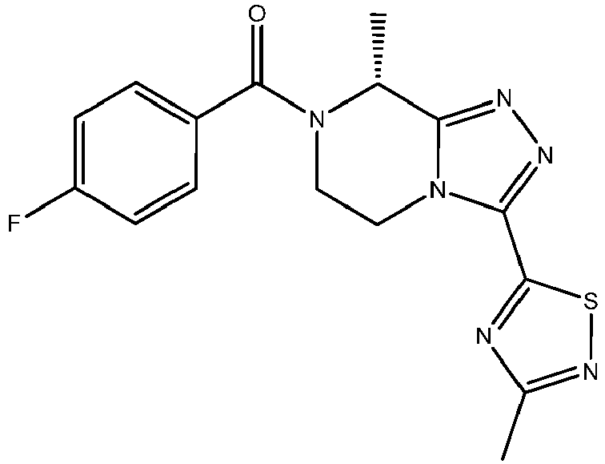 | (R)-(4-fluorfenil)(8-metil-3-(3-metil-1,2,4-tiadiazol-5-il)-5,6-dihidro-[1,2,4]triazol[4,3-a]pirazin-7(8H)-il) metanono
6 | 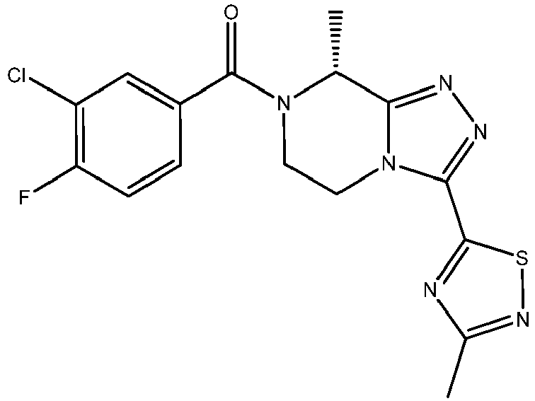 | (R)-(3-chlor-4-fluorfenil)(8-metil-3-(3-metil-1,2,4-tiadiazol-5-il)-5,6-dihidro-[1,2,4]triazol[4,3-a]pirazin-7(8H)-il) metanono
7 | 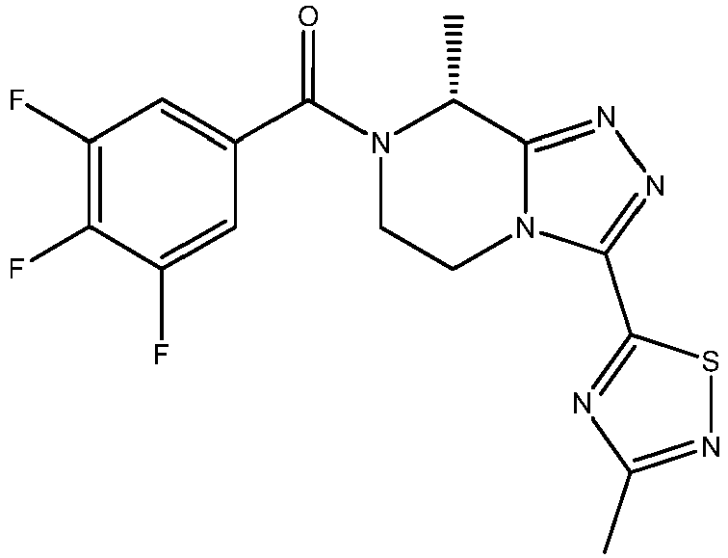 | (R)-(8-metil-3-(3-metil-1,2,4-tiadiazol-5-il)-5,6-dihidro-[1,2,4]triazol[4,3-a]pirazin-7(8H)-il)(3,4,5-trifluorfenil) metanono
8 | 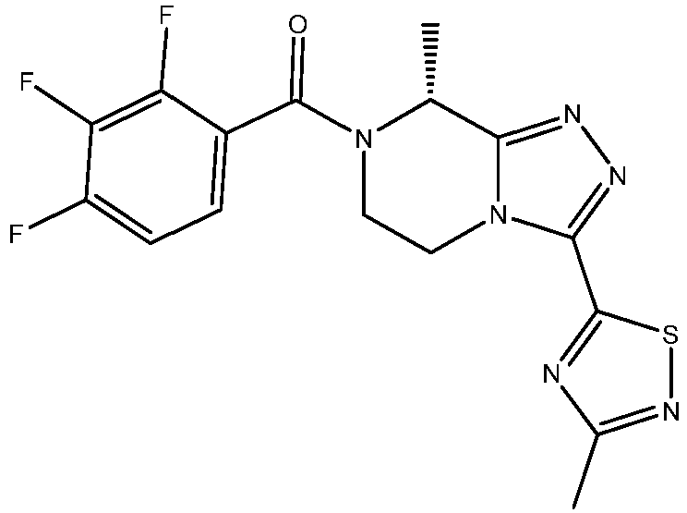 | (R)-(8-metil-3-(3-metil-1,2,4-tiadiazol-5-il)-5,6-dihidro-[1,2,4]triazol[4,3-a]pirazin-7(8H)-il)(2,3,4-trifluorfenil) metanono
9 | 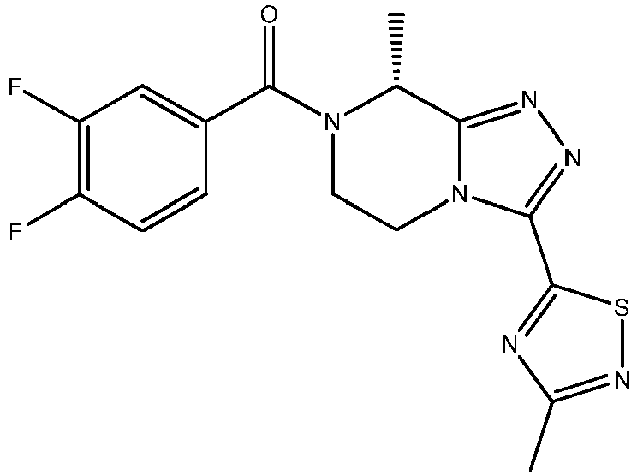 | (R)-(3,4-difluorfenil)(8-metil-3-(3-metil-1,2,4-tiadiazol-5-il)-5,6-dihidro-[1,2,4]triazol[4,3-a]pirazin-7(8H)-il) metanono
10 | 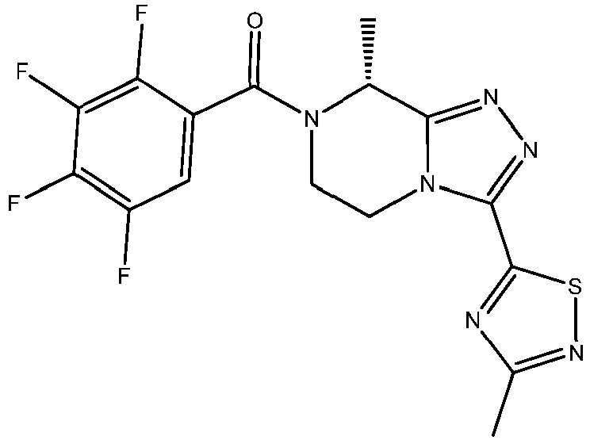 | (R)-(8-metil-3-(3-metil-1,2,4-tiadiazol-5-il)-5,6-dihidro-[1,2,4]triazol[4,3-a]pirazin-7(8H)-il)(2,3,4,5-tetrafluorfenil) metanono
11 | 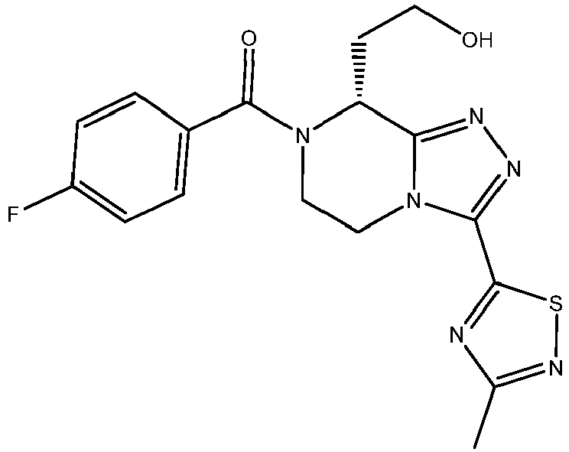 | (R)-(4-fluorfenil)(8-(2-hidroksietil)-3-(3-metil-1,2,4-tiadiazol-5-il)-5,6-dihidro-[1,2,4]triazol[4,3-a]pirazin-7(8H)-il) metanono
12 | 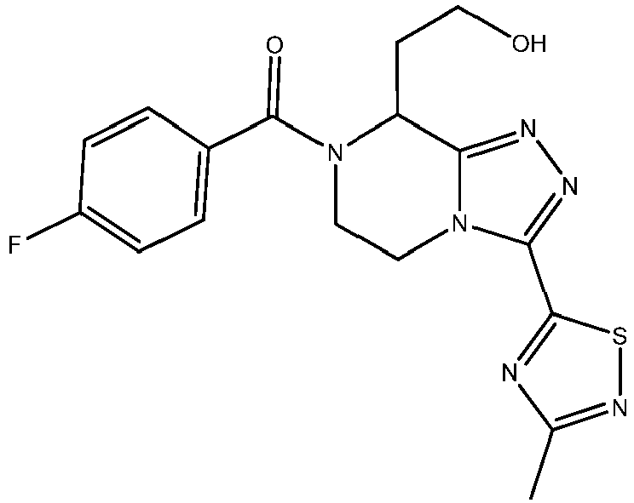 | (4-fluorfenil)(8-(2-hidroksietil)-3-(3-metil-1,2,4-tiadiazol-5-il)-5,6-dihidro-[1,2,4]triazol[4,3-a]pirazin-7(8H)-il) metanono
13 | 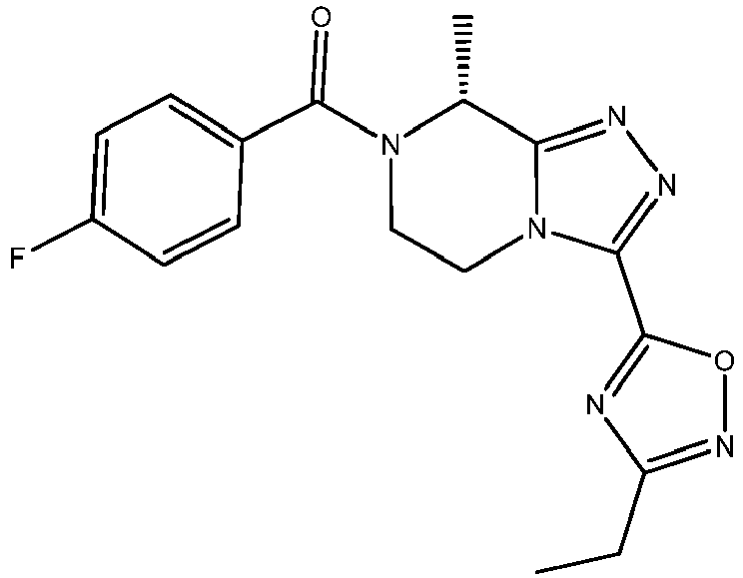 | (R)-(3-(3-etil-1,2,4-oksadiazol-5-il)-8-metil-5,6-dihidro-[1,2,4]triazol[4,3-a]pirazin-7(8H)-il)(4-fluorfenil) metanono
14 | 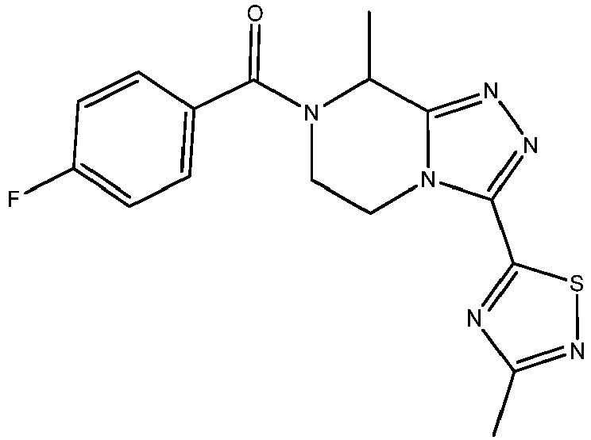 | (4-fluorfenil)(8-metil-3-(3-metil-1,2,4-tiadiazol-5-il)-5,6-dihidro-[1,2,4]triazol[4,3-a]pirazin-7(8H)-il) metanono
15 | 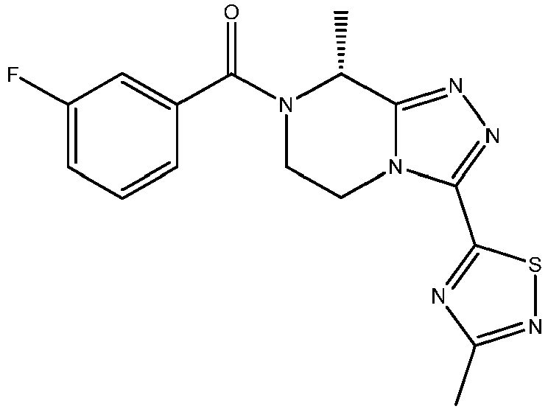 | (R)-(3-fluorfenil)(8-metil-3-(3-metil-1,2,4-tiadiazol-5-il)-5,6-dihidro-[1,2,4]triazolo[4,3-a]pirazin-7(8H)-il) metanono
16 | 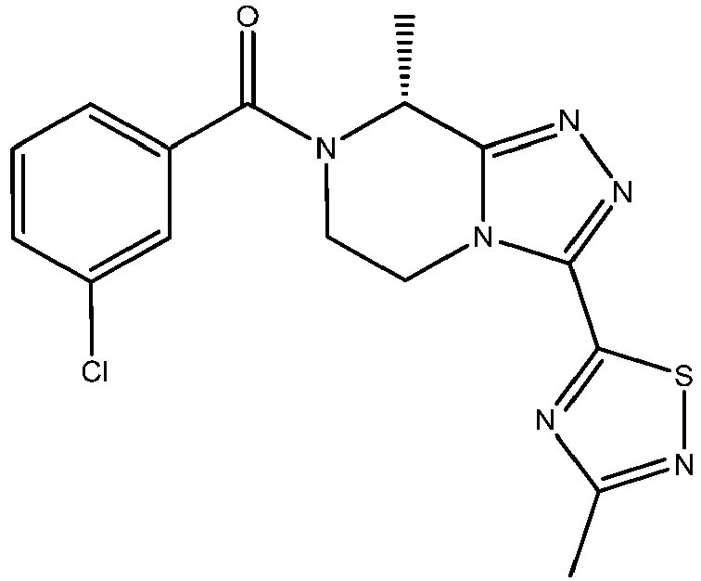 | (R)-(3-chlorfenil)(8-metil-3-(3-metil-1,2,4-tiadiazol-5-il)-5,6-dihidro-[1,2,4]triazol[4,3-a]pirazin-7(8H)-il) metanono
17 | 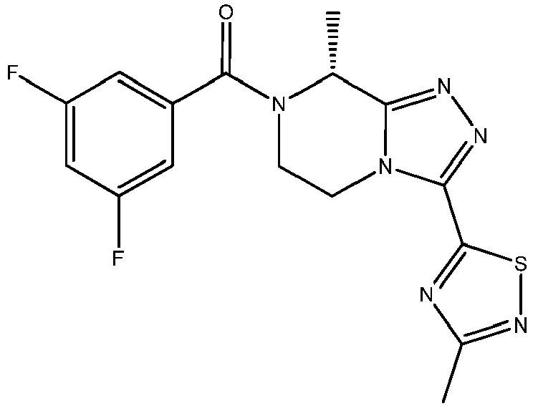 | (R)-(3,5-difluorofenil)(8-metil-3-(3-metil-1,2,4-tiadiazol-5-il)-5,6-dihidro-[1,2,4]triazol[4,3-a]pirazin-7(8H)-il) metanono
18 | 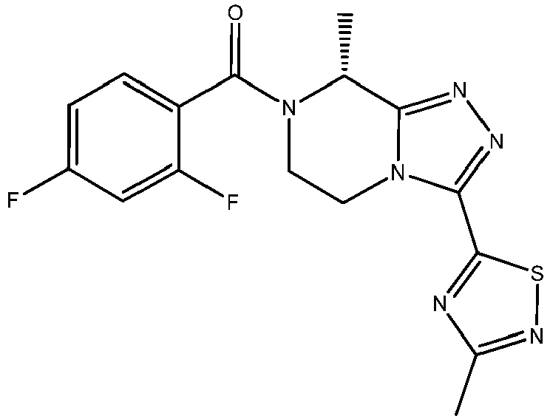 | (R)-(2,4-difluorfenil)(8-metil-3-(3-metil-1,2,4-tiadiazol-5-il)-5,6-dihidro-[1,2,4]triazolo[4,3-a]pirazin-7(8H)-il) metanono
19 | 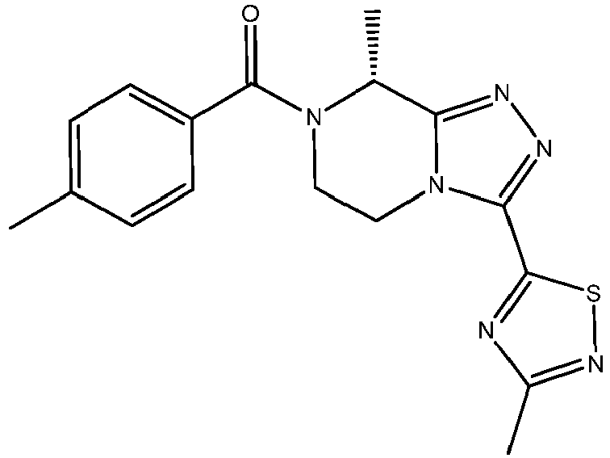 | (R)-(8-metil-3-(3-metil-1,2,4-tiadiazol-5-il)-5,6-dihidro-[1,2,4]triazol[4,3-a]pirazin-7(8H)-il)(p-tolil) metanono
20 | 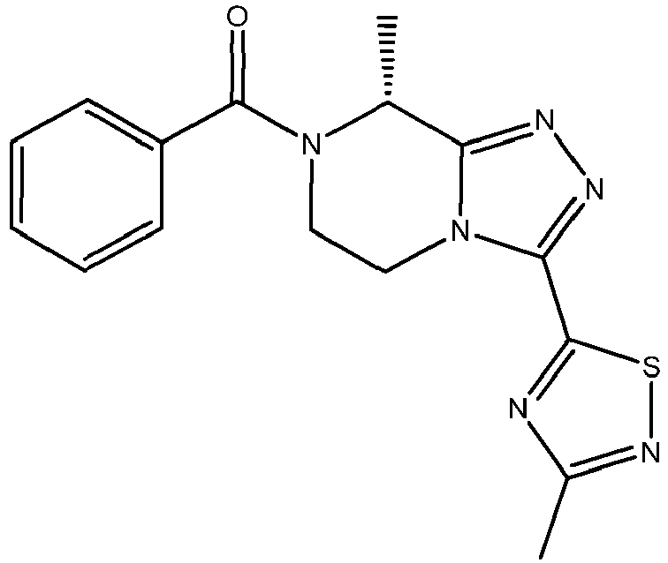 | (R)-(8-metil-3-(3-metil-1,2,4-tiadiazol-5-il)-5,6-dihidro-[1,2,4]triazol[4,3-a]pirazin-7(8H)-il)(fenil) metanono
21 | 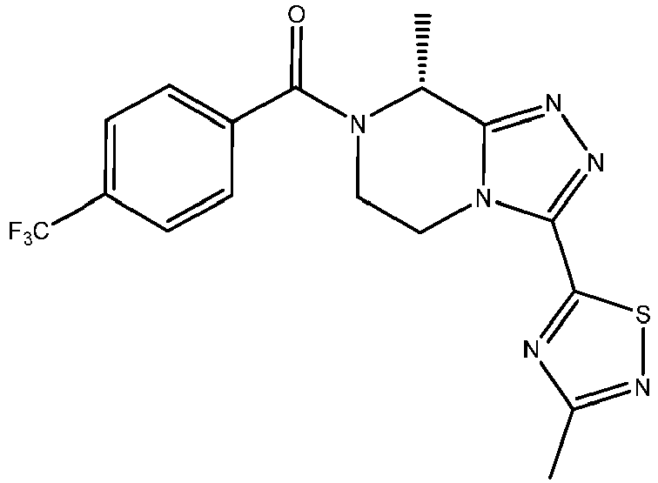 | (R)-(8-metil-3-(3-metil-1,2,4-tiadiazol-5-il)-5,6-dihidro-[1,2,4]triazol[4,3-a]pirazin-7(8H)-il)(4-(trifluormetil)fenil) metanono
22 | 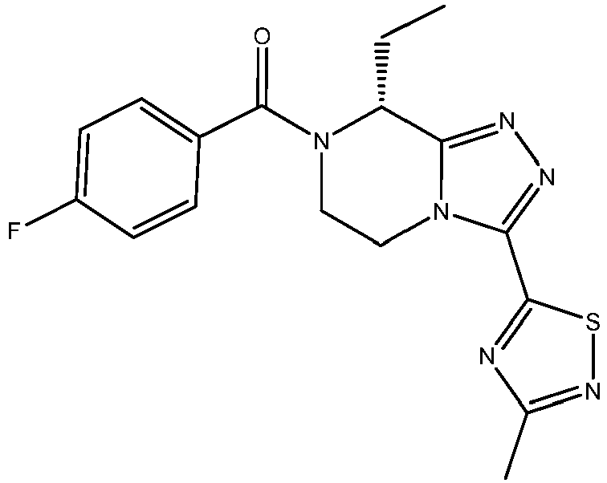 | (R)-(8-etil-3-(3-metil-1,2,4-tiadiazol-5-il)-5,6-dihidro-[1,2,4]triazol[4,3-a]pirazin-7(8H)-il)(4-fluorfenil) metanono
23 | 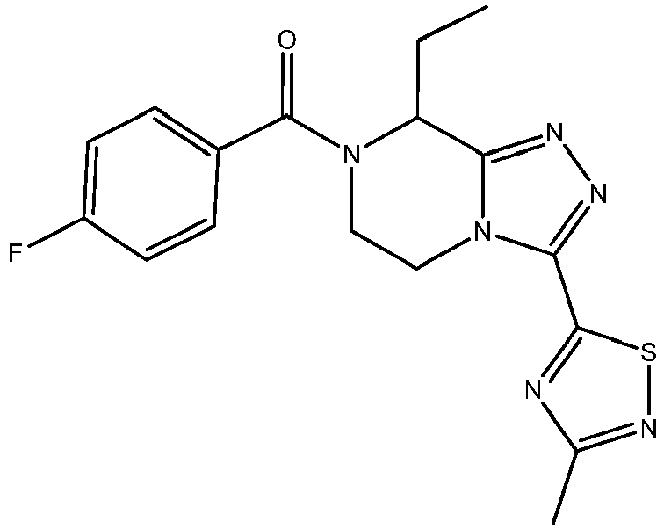 | (8-etil-3-(3-metil-1,2,4-tiadiazol-5-il)-5,6-dihidro-[1,2,4]triazol[4,3-a]pirazin-7(8H)-il)(4-fluorfenil) metanono
24 | 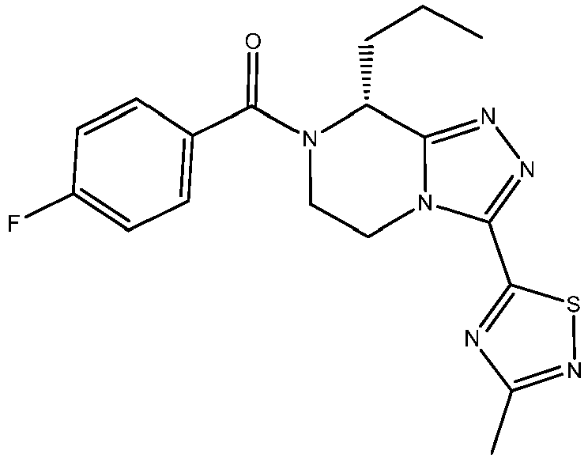 | (R)-(4-fluorfenil)(3-(3-metil-1,2,4-tiadiazol-5-il)-8-propil-5,6-dihidro-[1,2,4]triazol[4,3-a]pirazin-7(8H)-il) metanono
25 | 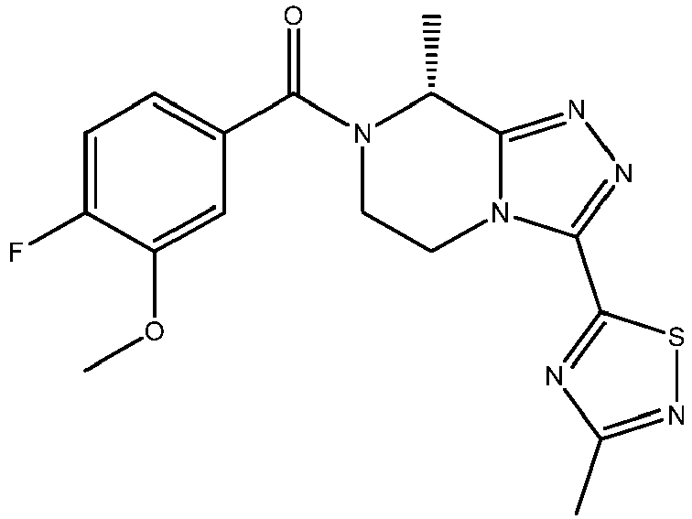 | (R)-(4-fluor-3-metoksifenil)(8-metil-3-(3-metil-1,2,4-tiadiazol-5-il)-5,6-dihidro-[1,2,4]triazol[4,3-a]pirazin-7(8H)-il) metanono
26 | 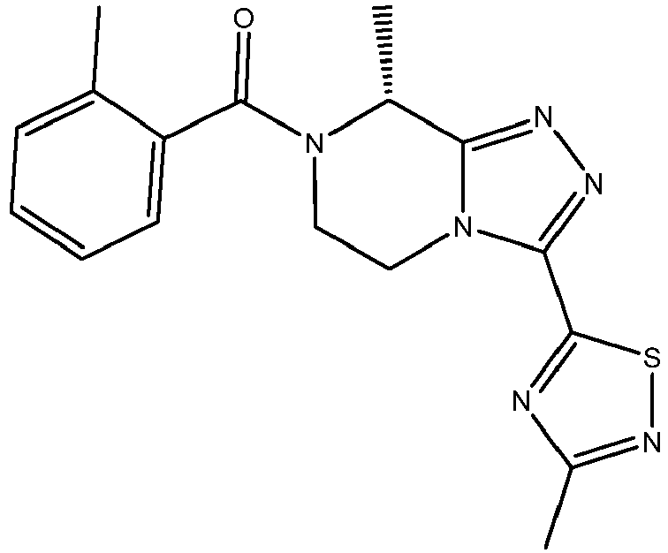 | (R)-(8-metil-3-(3-metil-1,2,4-tiadiazol-5-il)-5,6-dihidro-[1,2,4]triazol[4,3-a]pirazin-7(8H)-il)(o-tolil) metanono
27 | 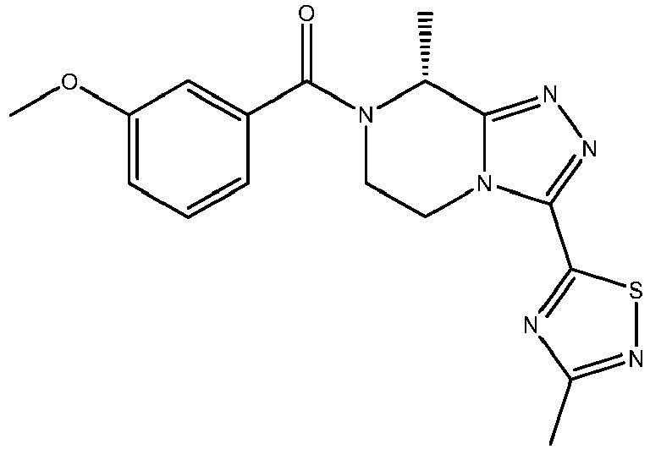 | (R)-(3-metoksifenil)(8-metil-3-(3-metil-1,2,4-tiadiazol-5-il)-5,6-dihidro-[1,2,4]triazol[4,3-a]pirazin-7(8H)-il) metanono
28 | 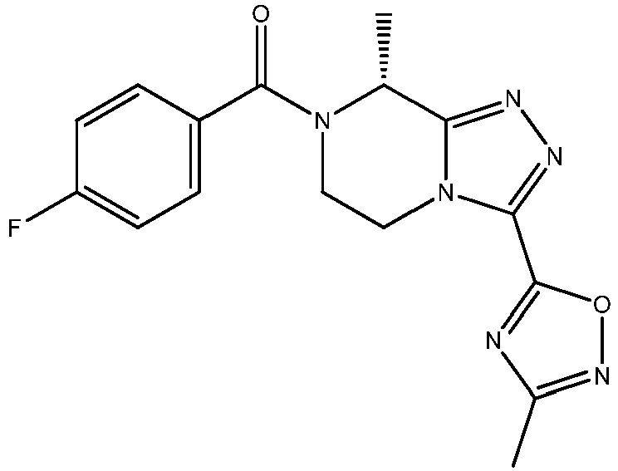 | (R)-(4-fluorfenil)(8-metil-3-(3-metil-1,2,4-oksadiazol-5-il)-5,6-dihidro-[1,2,4]triazol[4,3-a]pirazin-7(8H)-il) metanono
29 | 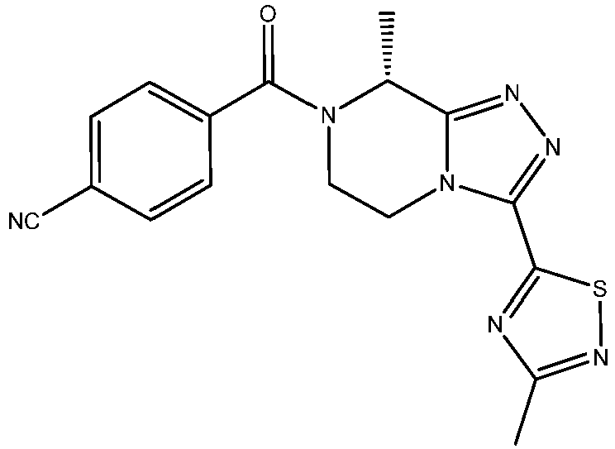 | (R)-4-(8-metil-3-(3-metil-1,2,4-tiadiazol-5-il)-5,6,7,8-tetrahidro-[1,2,4]triazol[4,3-a]pirazin-7-karbonil) benzonitrilo
31 | 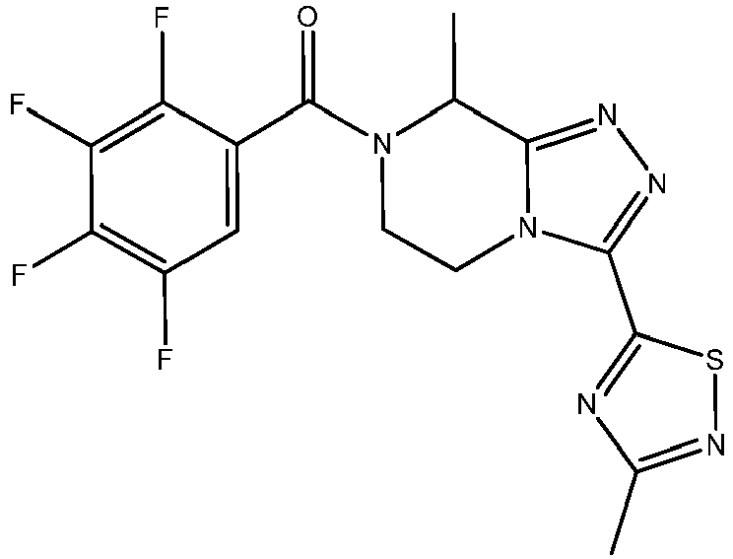 | (8-metil-3-(3-metil-1,2,4-tiadiazol-5-il)-5,6-dihidro-[1,2,4]triazol[4,3-a]pirazin-7(8H)-il)(2,3,4,5-tetrafluorfenil) metanono
32 | 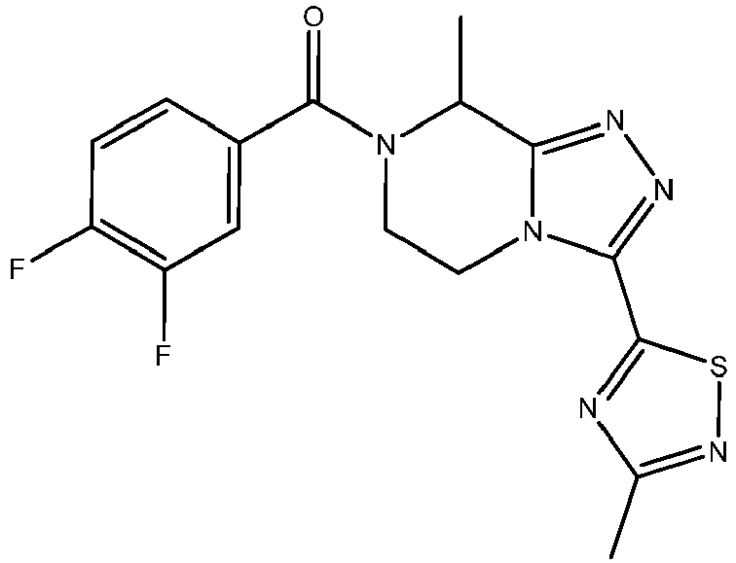 | (3,4-difluorfenil)(8-metil-3-(3-metil-1,2,4-tiadiazol-5-il)-5,6-dihidro-[1,2,4]triazol[4,3-a]pirazin-7(8H)-il) metanono
33 | 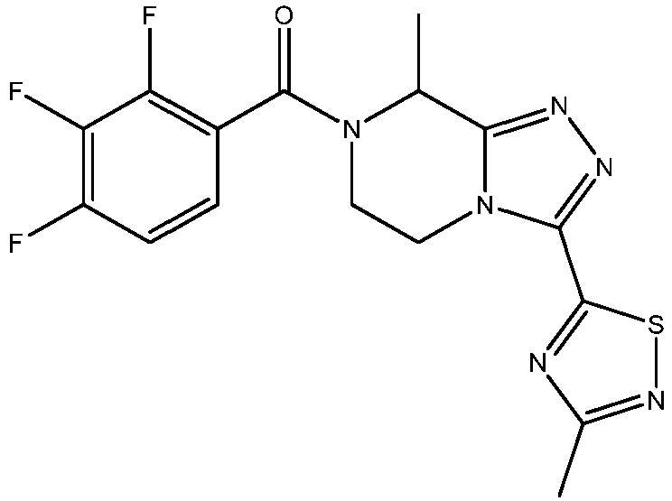 | (8-metil-3-(3-metil-1,2,4-tiadiazol-5-il)-5,6-dihidro-[1,2,4]triazol[4,3-a]pirazin-7(8H)-il)(2,3,4-trifluorfenil) metanono
34 | 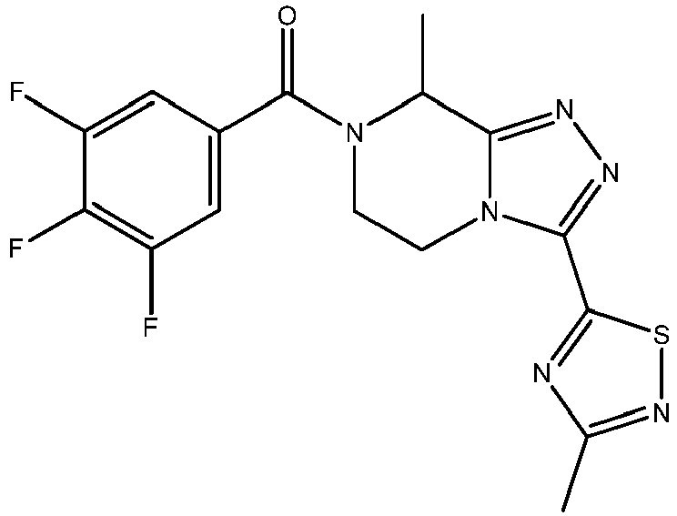 | (8-metil-3-(3-metil-1,2,4-tiadiazol-5-il)-5,6-dihidro-[1,2,4]triazol[4,3-a]pirazin-7(8H)-il)(2,3,4-trifluorfenil) metanono
35 | 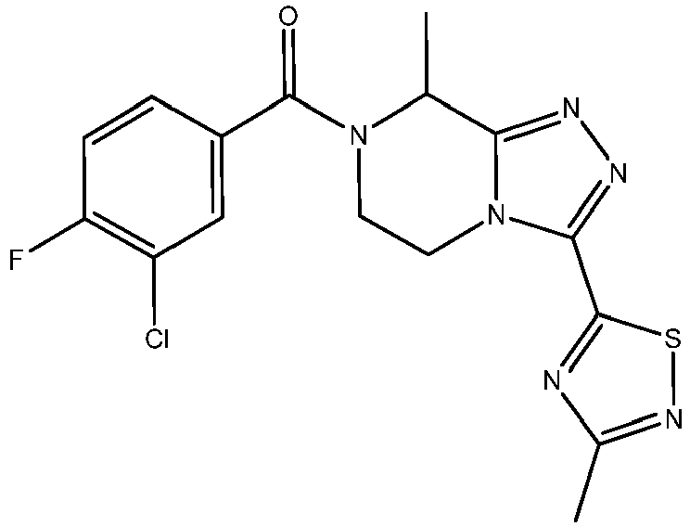 | (3-chlor-4-fluorfenil)(8-metil-3-(3-metil-1,2,4-tiadiazol-5-il)-5,6-dihidro-[1,2,4]triazol[4,3-a]pirazin-7(8H)-il) metanono
36 | 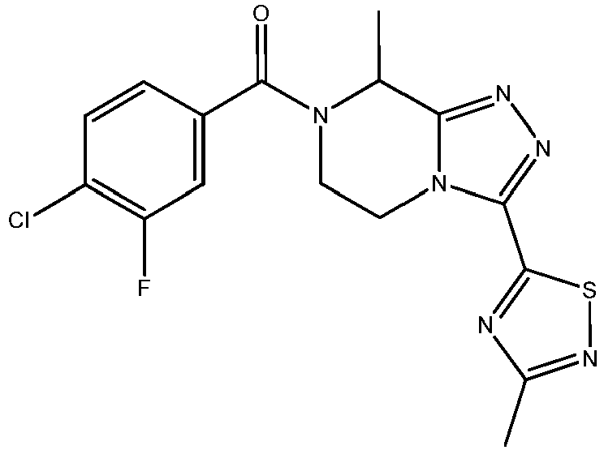 | (4-chlor-3-fluorfenil)(8-metil-3-(3-metil-1,2,4-tiadiazol-5-il)-5,6-dihidro-[1,2,4]triazol[4,3-a]pirazin-7(8H)-il) metanono
37 | 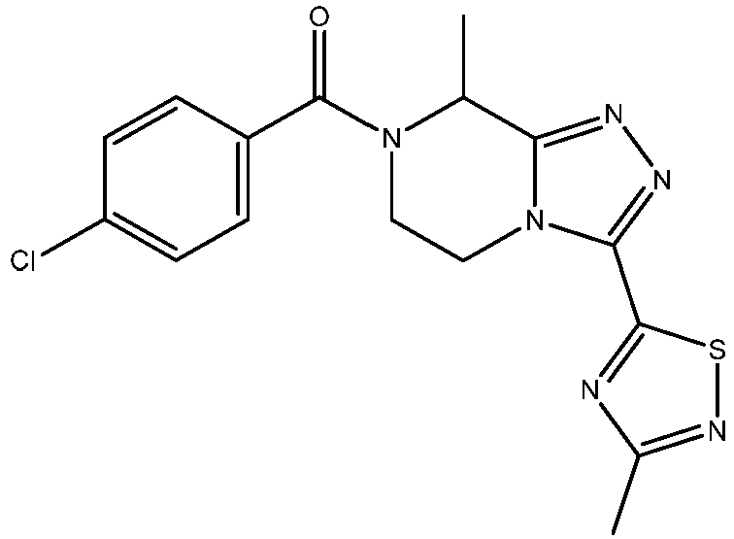 | (4-chlorfenil)(8-metil-3-(3-metil-1,2,4-tiadiazol-5-il)-5,6-dihidro-[1,2,4]triazol[4,3-a]pirazin-7(8H)-il) metanono
38 | 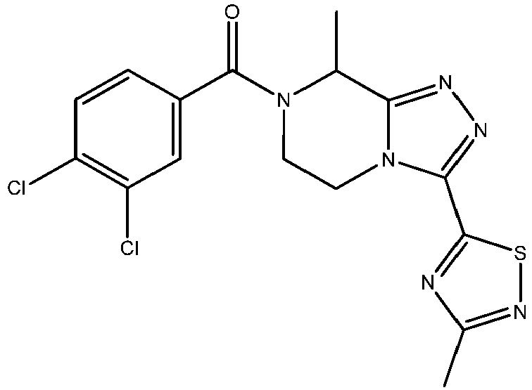 | (3,4-dichlorfenil)(8-metil-3-(3-metil-1,2,4-tiadiazol-5-il)-5,6-dihidro-[1,2,4]triazol[4,3-a]pirazin-7(8H)-il) metanono
39 | 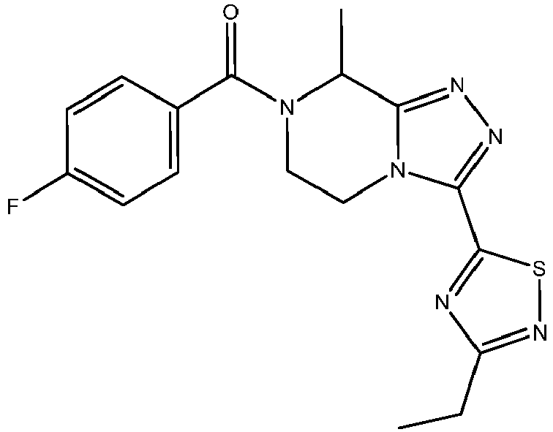 | (3-(3-etil-1,2,4-tiadiazol-5-il)-8-metil-5,6-dihidro-[1,2,4]triazol[4,3-a]pirazin-7(8H)-il)(4-fluorfenil) metanono
40 | 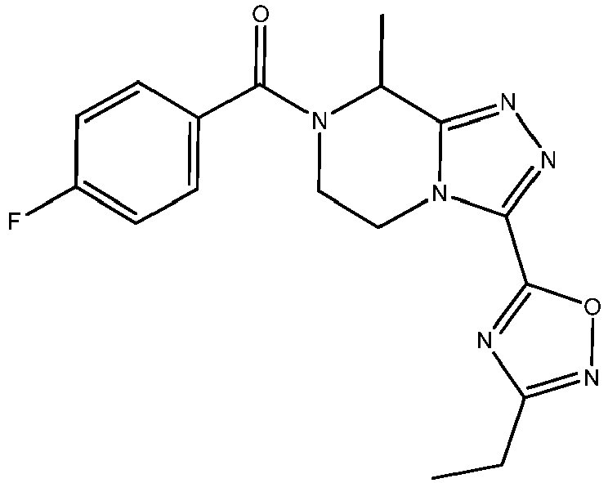 | (3-(3-etil-1,2,4-oksadiazol-5-il)-8-metil-5,6-dihidro-[1,2,4]triazol[4,3-a]pirazin-7(8H)-il)(4-fluorfenil) metanono
41 | 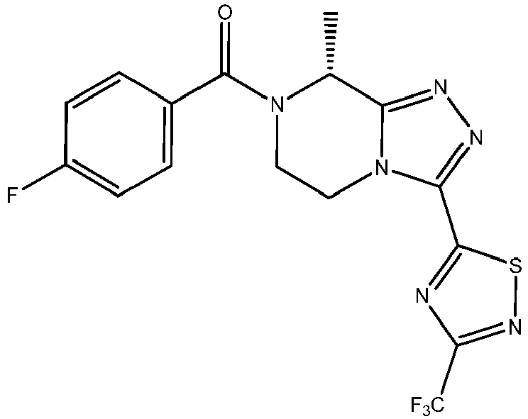 | (R)-(4-fluorfenil)(8-metil-3-(3-(trifluormetil)-1,2,4-tiadiazol-5-il)-5,6-dihidro-[1,2,4]triazol[4,3-a]pirazin-7(8H)-il) metanono
42 | 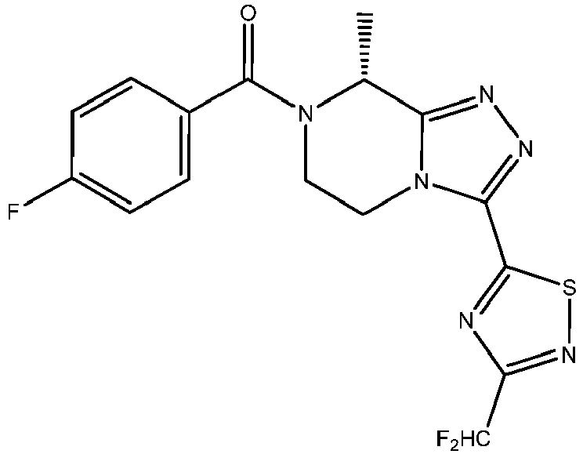 | (R)-(3-(3-(difluormetil)-1,2,4-tiadiazol-5-il)-8-metil-5,6-dihidro-[1,2,4]triazol[4,3-a]pirazin-7(8H)-il)(4-fluorfenil) metanono
43 | 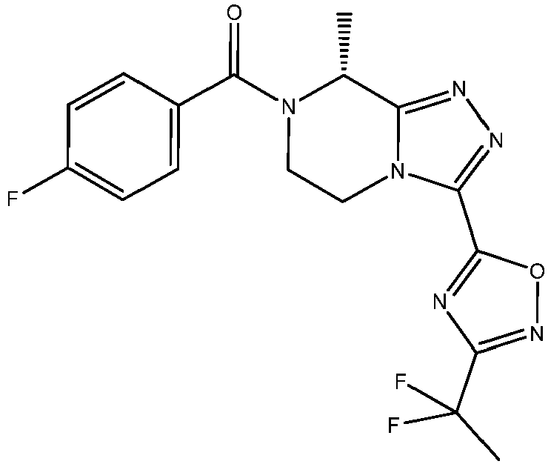 | (R)-(3-(3-(1,1-difluoretil)-1,2,4-oksadiazol-5-il)-8-metil-5,6-dihidro-[1,2,4]triazol[4,3-a]pirazin-7(8H)-il)(4-fluorfenil) metanono
44 | 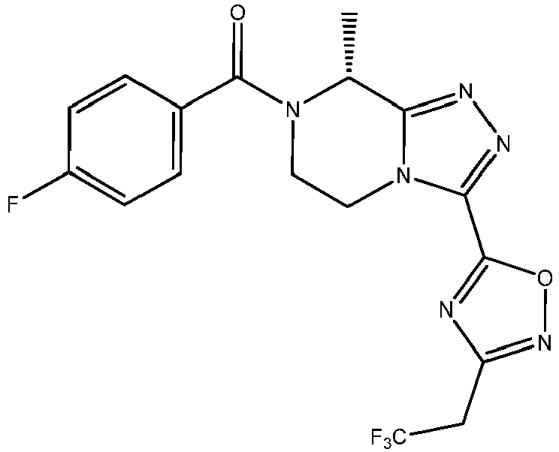 | (R)-(4-fluorfenil)(8-metil-3-(3-(2,2,2-trifluoretil)-1,2,4-oksadiazol-5-il)-5,6-dihidro-[1,2,4]triazol[4,3-a]pirazin-7(8H)-il) metanono
45 | 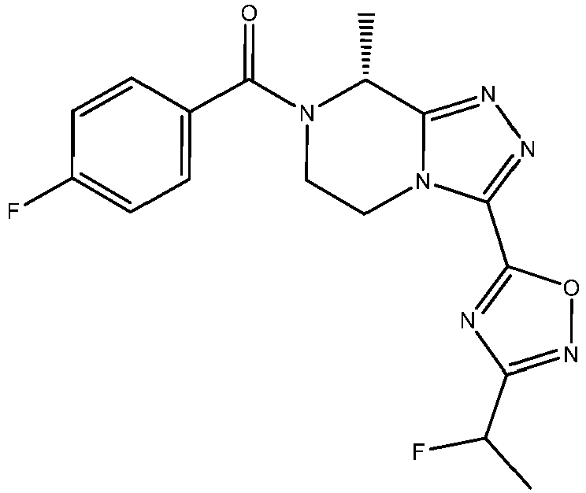 | ((8R)-3-(3-(1-fluoretil)-1,2,4-oksadiazol-5-il)-8-metil-5,6-dihidro-[1,2,4]triazol[4,3-a]pirazin-7(8H)-il)(4-fluorfenil) metanono
ir jo farmaciniu požiūriu priimtinų solvatų.

13. Junginys pagal bet kurį iš 1 - 12 punktų, kuris parinktas iš grupės, susidedančios iš:
(R)-(3- (3-etil-1,2,4-tiadiazol-5-il)-8-metil-5,6-dihidro-[1,2,4]triazol[4,3-a]pirazin-7(8H)-il)(4-fluorfenil) metanono;
(R)-(4-chlorfenil)(8-metil-3-(3-metil-1,2,4-tiadiazol-5-il)-5,6-dihidro- [1,2,4]triazol[4,3-a]pirazin-7(8H)-il) metanono;
(R)-(4-fluorfenil)(8-metil-3-(3-metil-1,2,4-tiadiazol-5-il)-5,6-dihidro-[1,2,4]triazol[4,3-a]pirazin-7(8H)-il) metanono;
(4-fluorfenil)(8-metil-3-(3-metil-1,2,4-tiadiazol-5-il)-5,6-dihidro- [1,2,4]triazol[4,3-a]pirazin-7(8H)-il) metanono;
(R)-(4-fluorfenil)(8-metil-3-(3-metil-1,2,4-oksadiazol-5-il)-5,6-dihidro- [1,2,4]triazol[4,3-a]pirazin-7(8H)-il) metanono
ir jo farmaciniu požiūriu priimtinų solvatų.

14. Junginys pagal bet kurį iš 1 - 13 punktų, kuris yra (R)-(4-fluorfenil)(8-metil-3-(3-metil-1,2,4-tiadiazol-5-il)-5,6-dihidro-[1,2,4]triazol[4,3-a]pirazin-7(8H)-il) metanonas arba jo farmaciniu požiūriu priimtinas solvatas.

15. Farmacinė kompozicija, apimanti junginį pagal bet kurį iš 1 - 14 punktų arba jo farmaciniu požiūriu priimtiną solvatą ir bent vieną farmaciniu požiūriu priimtiną nešiklį, skiediklį, užpildą ir (arba) adjuvantą.

16. Junginys pagal bet kurį iš 1 - 14 punktų arba jo farmaciniu požiūriu priimtinas solvatas, skirti naudoti kaip vaistas.

17. Junginys pagal bet kurį iš 1 - 14 punktų arba jo farmaciniu požiūriu priimtinas solvatas, skirti naudoti gydymui ir (arba) prevencijai depresijos, nerimo, psichozės, šizofrenijos, psichozinių sutrikimų, bipolinių sutrikimų, pažinimo sutrikimų, Parkinsono ligos, Alzheimerio ligos, dėmesio stokos dėl hiperaktyvumo sutrikimo (ADHD), skausmo, traukulių, nutukimo, uždegiminių ligų, įskaitant dirgliosios žarnos sindromą (IBS) ir uždegiminius žarnyno sutrikimus, emezės, preeklampsijos, su kvėpavimu susijusių ligų, įskaitant lėtinę obstrukcinę plaučių ligą, astmą, kvėpavimo takų hiperreaktyvumą, bronchų obstrukciją ir kosulį, šlapimo nelaikymo, reprodukcijos sutrikimų, kontracepcijos ir nuo lytinių hormonų priklausomų ligų, įskaitant, bet neapsiribojant, gerybinės prostatos hiperplazijos (GPH), prostatos hiperplazijos, metastazavusios prostatos karcinomos, sėklidžių vėžio, krūties vėžio, kiaušidžių vėžio, nuo androgenų priklausomų spuogų, vyrų nuplikimo, endometriozės, nenormalaus brendimo, gimdos fibrozės, gimdos fibrozės auglio, gimdos lejomiomos, nuo hormonų priklausomo vėžio, hiperandrogenizmo, hirsutizmo, virilizacijos, policistinio kiaušidžių sindromo (PCOS), priešmenstruacinės disforinės ligos (PMDD), HAIR-AN sindromo (hiperandrogenizmo, atsparumo insulinui ir acanthosis nigricans), kiaušidžių hipertekozės (HAIR- AN su liuteinizuoto teko ląstelių hiperplazijos kiaušidžių stromoje), kitos pasireiškiančios didelės vaginalinės androgeno koncentracijos (pvz., folikulo subrendimo sulaikymo, atrezijos, ovuliacijos, dismenorėjos, gimdos disfunkcinio kraujavimo, nevaisingumo), androgeną gaminančio naviko (virilizuoto kiaušidžių naviko arba virilizuoto antinksčių auglio), menoragijos ir adenomiozės.

18. Junginys, skirtas naudoti pagal 17 punktą, kur junginys yra (R)-(4-fluorfenil)(8-metil-3-(3-metil-1,2,4-tiadiazol-5-il)-5,6-dihidro-[1,2,4]triazol[4,3-a]pirazin-7(8H)-il) metanonas arba jo farmaciniu požiūriu priimtinas solvatas.

19. Junginys pagal bet kurį iš 1 - 14 punktų arba jo farmaciniu požiūriu priimtinas solvatas, skirti naudoti karščio bangos gydymui ir (arba) prevencijai.

20. Junginys, skirtas naudoti pagal 19 punktą, kur junginys yra (R)-(4-fluorfenil)(8-metil-3-(3-metil-1,2,4-tiadiazol-5-il)-5,6-dihidro-[1,2,4]triazol[4,3-a]pirazin-7(8H)-il) metanonas arba jo farmaciniu požiūriu priimtinas solvatas.

21. Junginys pagal bet kurį iš 1 - 14 punktų arba jo farmaciniu požiūriu priimtinas solvatas, skirti naudoti kaip apykaitos LH lygį mažinantis agentas.

22. Junginys, skirtas naudoti pagal 21 punktą, kur junginys yra (R)-(4-fluorfenil)(8-metil-3-(3-metil-1,2,4-tiadiazol-5-il)-5,6-dihidro-[1,2,4]triazol[4,3-a]pirazin-7(8H)-il) metanonas arba jo farmaciniu požiūriu priimtinas solvatas.

23. Junginio pagal bet kurį iš 1 - 14 punktų arba jo farmaciniu požiūriu priimtino solvato gamybos būdas, b e s i s k i r i a n t i s tuo, kad apima šiuos etapus:
a) junginio, kurio formulė (i), reagavimą:
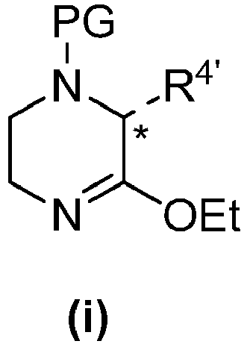
kur:
PG reiškia tinkamą apsauginę grupę, tokią kaip DMB, PMB, Boc, alilas, difenilfosfinamidas arba 2-trimetilsililetansulfonilas;
R^{4'} yra R⁴, kaip apibrėžta 1 punkte, arba redukuojamas hidroksietilo prekursorius ir atitinkamai papildomas metoksietilo prekursorius;
*--- reiškia (R)-enantiomerą arba racematą;
su formulės (ii) junginiu
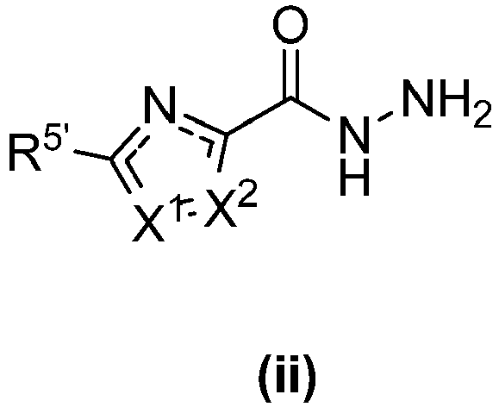
kur:
R^{5'} yra R⁵, kaip apibrėžta 1 punkte, H arba 1-((tret-butildifenilsilil)oksi)etilas;
X¹ ir X² yra tokie, kaip apibrėžta 1 punkte;
reiškia viengubąjį arba dvigubąjį ryšį, priklausomai nuo X¹ ir X²; taip gaunant junginį, kurio formulė (iii)
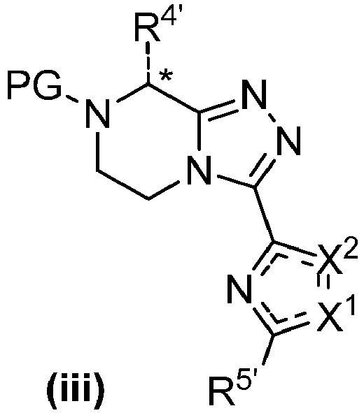
kur PG, R^{4'}, R^{5'}, X¹ ir X² yra tokie, kaip apibrėžta aukščiau,
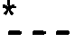 reiškia (R)-enantiomerą arba racematą ir
reiškia viengubąjį arba dvigubąjį ryšį, priklausomai nuo X¹ ir X²;
b) deblokavimą junginio, kurio formulė (iii), tinkamu deblokavimo agentu, gaunant junginį, kurio formulė (iv)
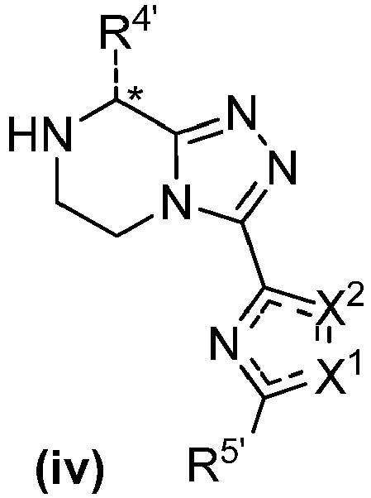
kur R^{4'}, R^{5'}, X¹ ir X² yra tokie, kaip apibrėžta aukščiau,
reiškia (R)-enantiomerą arba racematą ir
reiškia viengubąjį arba dvigubąjį ryšį, priklausomai nuo X¹ ir X²;
c) kai R^{5'} yra H, trifluormetilo arba difluormetilo grupė, įvedimą tiesiogiai C-H trifluor- arba difluormetilato, taip gaunant junginį, kurio formulė (v)
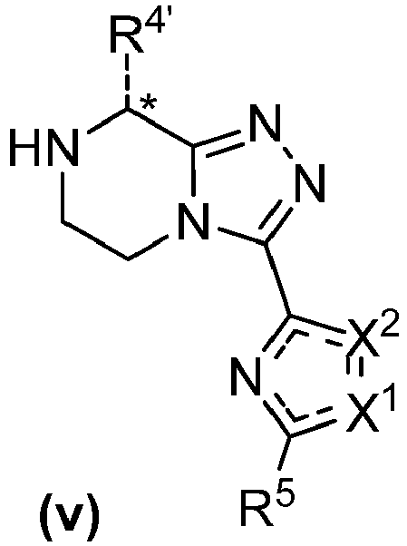
kur R^{4'}, X¹ ir X² yra tokie, kaip apibrėžta aukščiau, ir R⁵ yra trifluormetilas arba * difluormetilas, reiškia (R)-enantiomerą arba racematą ir reiškia viengubąjį arba dvigubąjį ryšį, priklausomai nuo X¹ ir X²;
d) N-acilinimą junginio, kurio formulė (iv), kur R^{5'} nėra H arba junginys, kurio formulė (v), su junginiu, kurio formulė (vi)
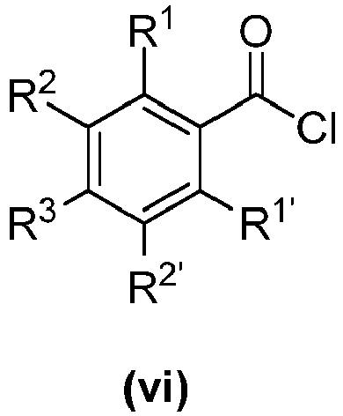
kur R¹, R^{1'}, R², R^{2'} ir R³ yra tokie, kaip apibrėžta 1 punkte;
vedantį į junginį, kurio formulė (vii),
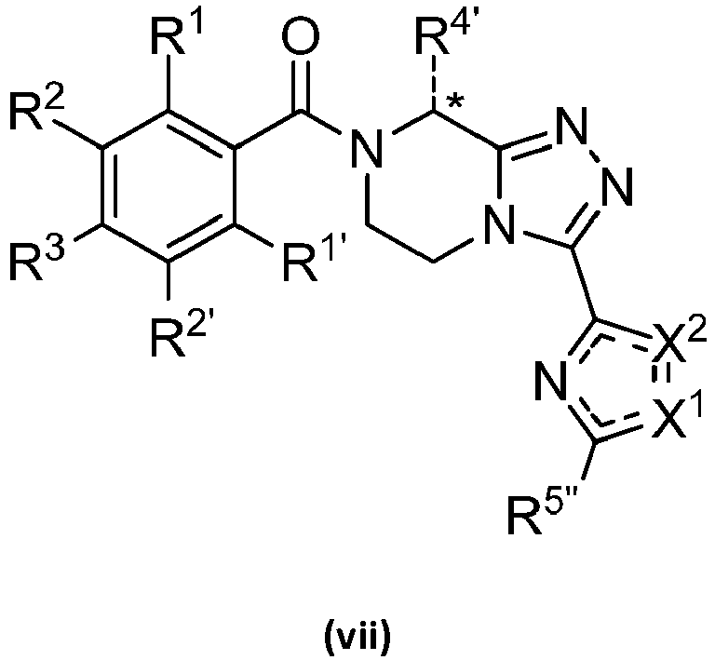
kur R¹, R^{1'}, R², R^{2'}, R³, R^{4'}, X¹ ir X² yra tokie, kaip apibrėžta aukščiau,
reiškia (R)-enantiomerą arba racematą,
reiškia viengubąjį arba dvigubąjį ryšį, priklausomai nuo X¹ ir X²; ir
R^{5"} yra R⁵, kaip apibrėžta 1 punkte, arba 1-((tret-butildifenilsilil)oksi)etilas;
e) pasirinktinai papildomai atlikimą vieno arba abiejų iš dviejų e') ir e") etapų:
e') kai R^{4'} yra redukuojamas hidroksietilo prekursorius ir atitinkamai papildomas metoksietilo prekursorius, pasirinktinai po redukcijos etapo susidaro metilo eteris;
e") kai R^{5"} yra 1-((tret-butildifenilsilil)oksi) etilas, alkoholio deprotekcijos etapas ir vėlesnis fluorinimas, kad sudarytų 1-fluoretilo R⁵ grupę; arba alkoholio deprotekcijos etapas, po kurio vyksta oksidacijos etapas ir vėlesnis fluorinimo etapas, siekiant gauti 1,1-difluoretilo R⁵ grupę;
gaunant junginį, kurio formulė I, pagal bet kurį iš 1 - 14 punktų.

